Creacion de una imagen apartir de un DockerFile
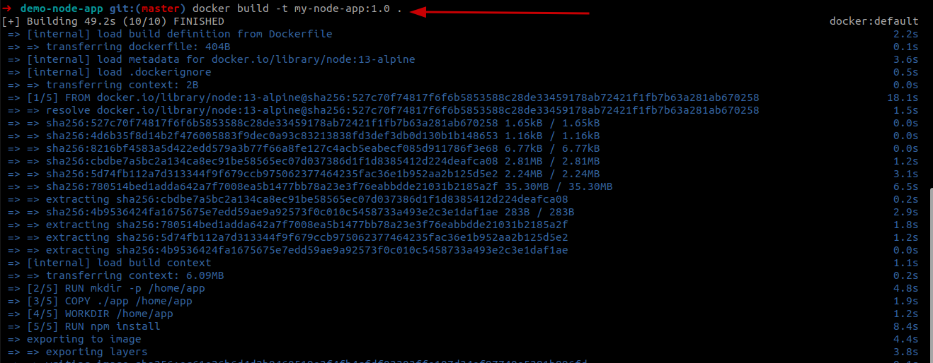

contenido del Dockerfile

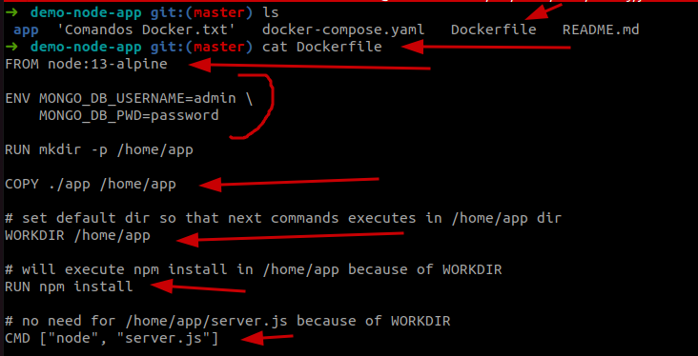
a

realizando un docker images vemos que se ha creado la imagen de docker, lista para crear un contenedor apartir de ahi

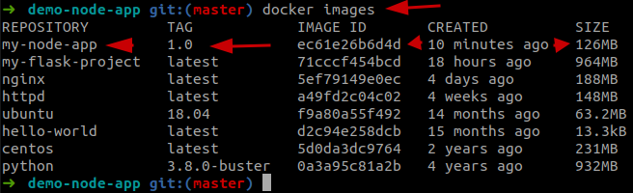

Aqui ejecutamos la imagen con docker run -d -p 8080:3000 ec6

-d = detach que se ejecute por detras y nos devuelva el promt
-p = exponemos el puerto 8080 del host y el 3000 del contenedor
ec6 = id de la imagen
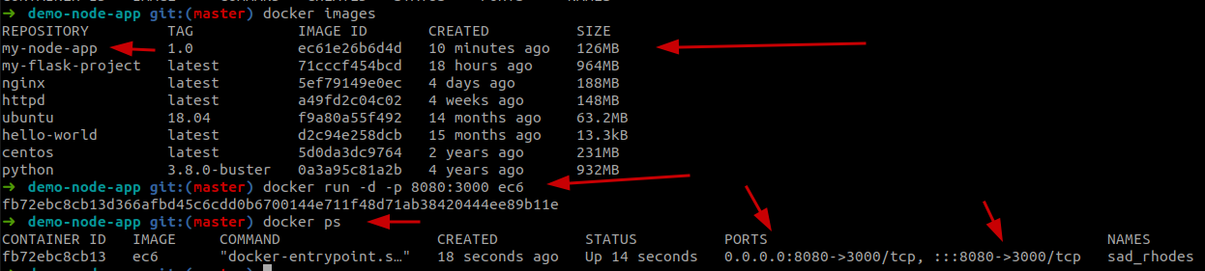

creamos una red para conectar mongo
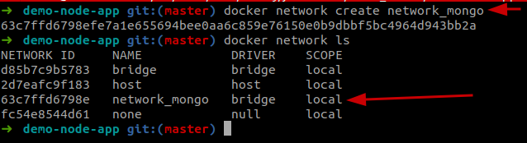

Descargamos mongo lo asignamos a una red que previamente hemos creado
docker run –-network network_mongo --name mongodb –rm -d mongo
--network network_mongo = le decimos a que red se conectara en este caso la red que creamos
--name mongodb = el nombre que le daremos a la imagen mongodb
--rm = cuando se detenga el contenedor este sera eliminado
-d = detachment que se ejecute por atras y nos devuelva el prompt
mongo = la imagen que descargaremos

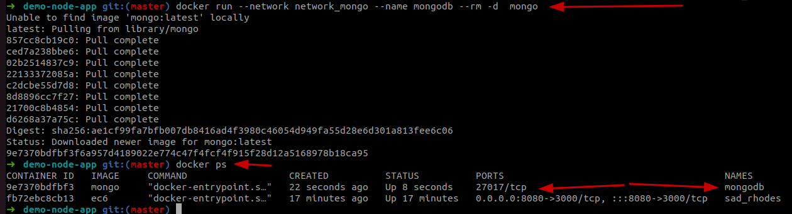
Buscamos informacion detallada del contenedor 9e7

aqui podemos ver que este contenedor pertenece a la red network_mongo

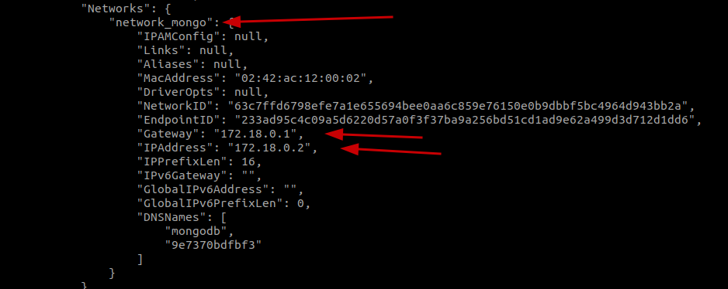

detuvimos el contenedor, lo eliminamos y lo volvimos a crear pero ahora con variables de entorno
Instaladon mongo-express

Mongo express interface
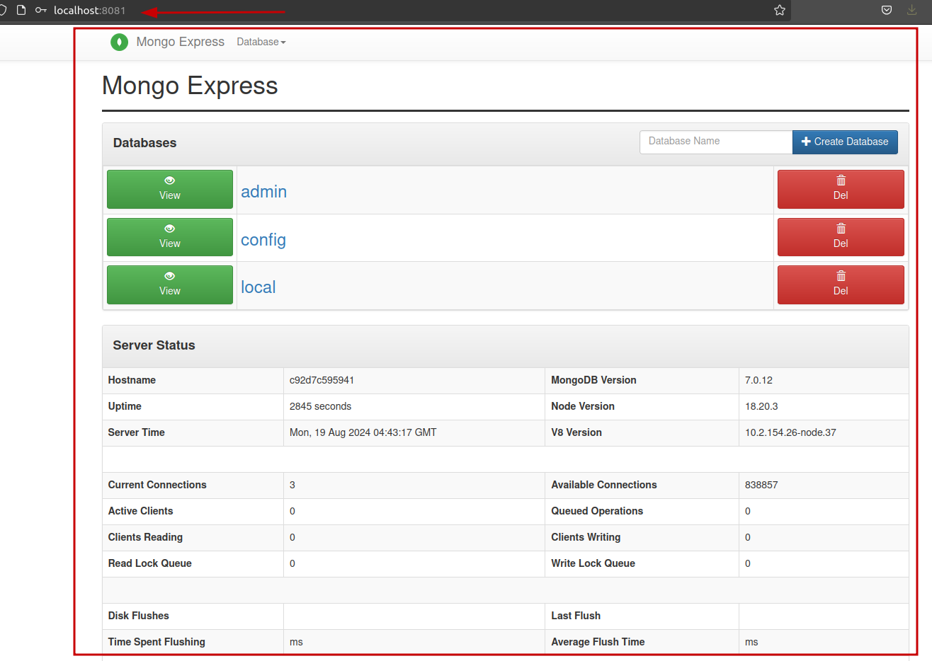

mostrando los 3 servicios
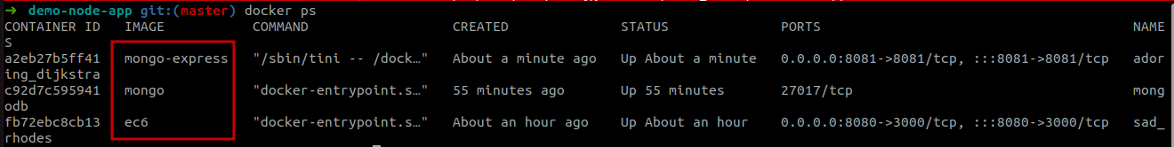

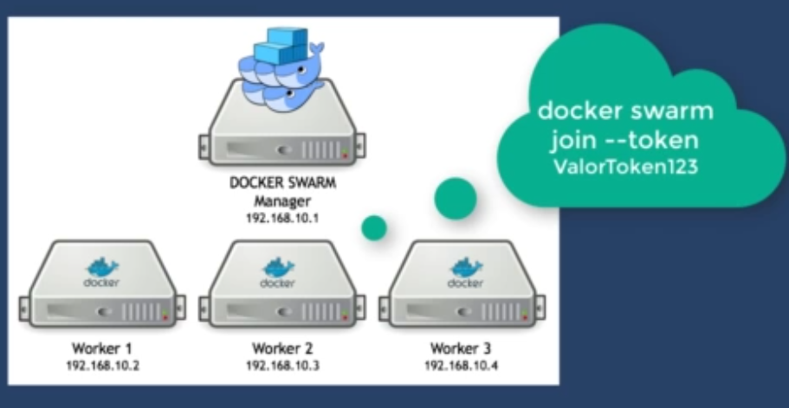
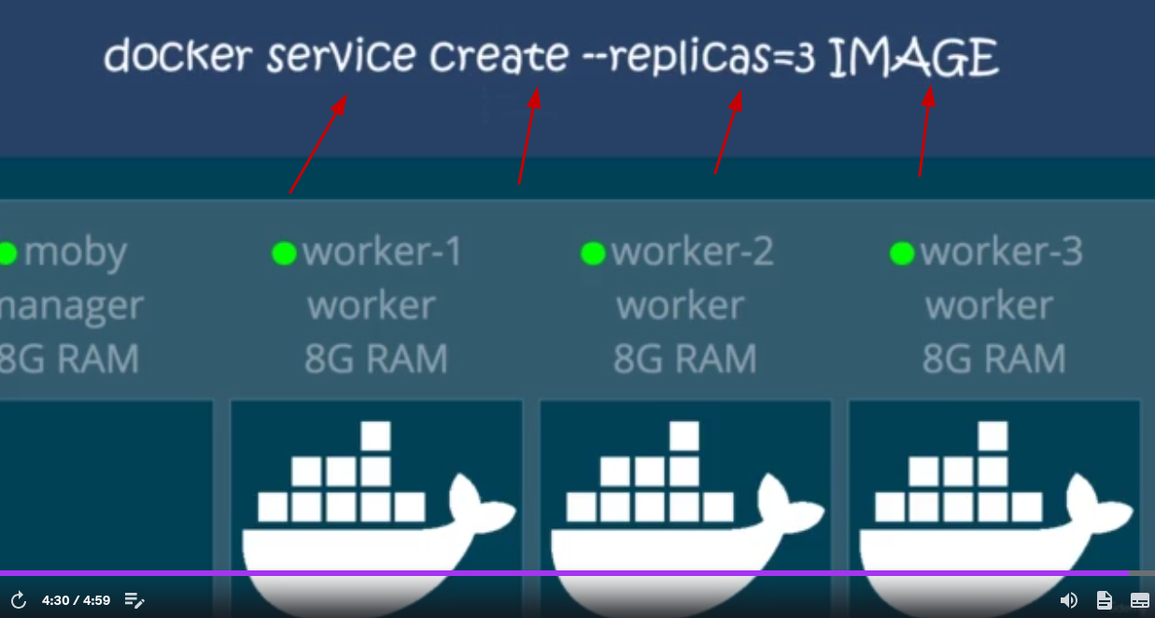

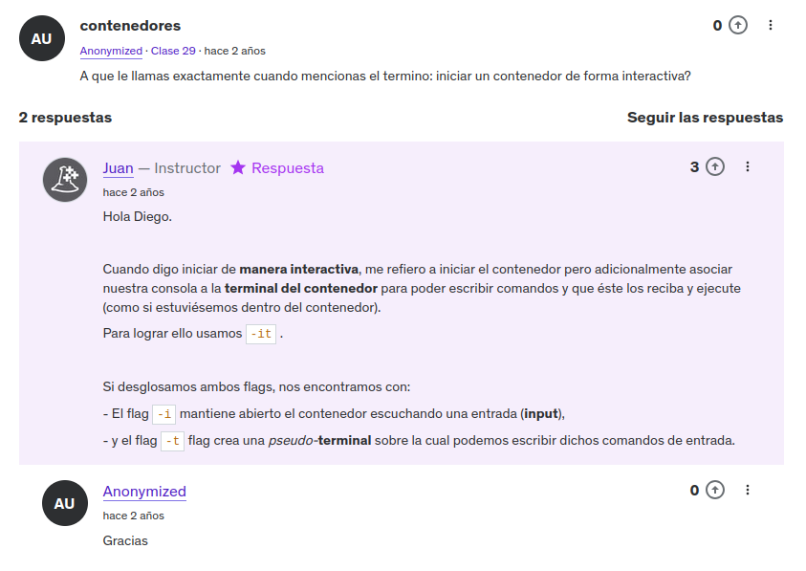

creamos un archivo docker-compose

La configuracion
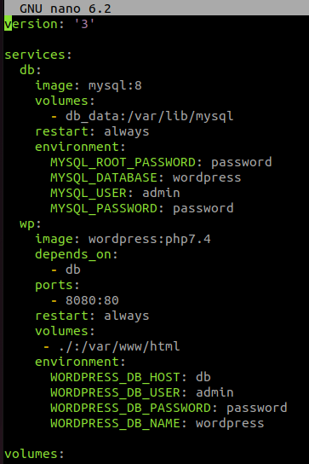

ejecutamos el archivo

Los servicios que estan corriendo

Encontrando el volumen de nuestra prueba de wordpress

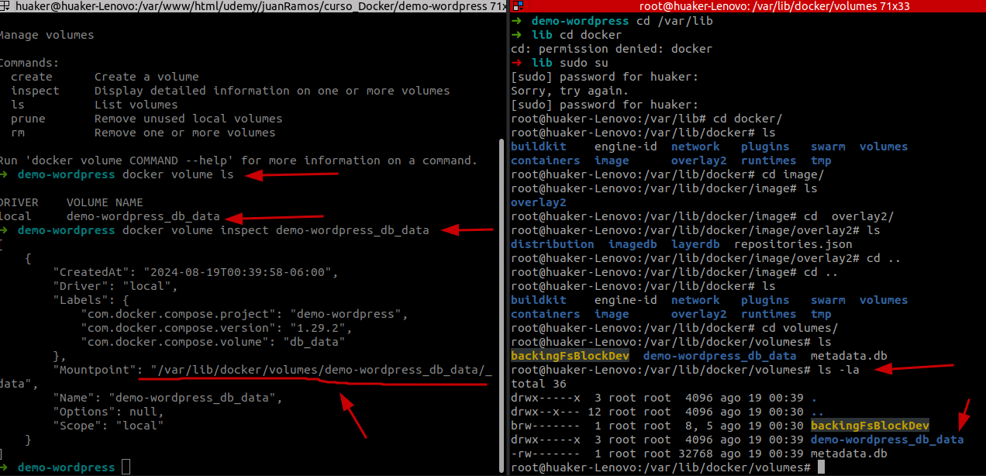

Doker guarda los volumenes en local en este caso, cuando nosotros hacemos un docker-compose down docker elimina los contenedores por lo cual elimina el contenedor de mysql pero los datos del volumen no los elimina por eso es que es percistente, cuando realizamos un docker-compose up este vuelve a crear los contenedores y llama al volumen y vuelve a crear la estructura de la base de datos en mysql del contenedor que tiene el servicio de mysql. Basicamente es como un espejo que copia lo que hay en el volumen.

ejemplo para una app
https://github.com/dockersamples/example-voting-app

otro ejemplo pero ahora en laravel
https://github.com/do-community/travellist-laravel-demo

En otro proyecto de ejemplo de un contenedor del proyecto en laravel se requeria instalar los paquetes de vendor que se descargan de composer install a lo cual no me permitia me marcaba error, para lo caul se realizo lo siguiente

Una aplicacion como la siguiente tendriamos que descargar todas las diferentes tecnologias, con sus verciones especificas y sus configuraciones, sin embargo con docker solo ejecutamos el docker-compose up y ya tenemos todo el ambiente
